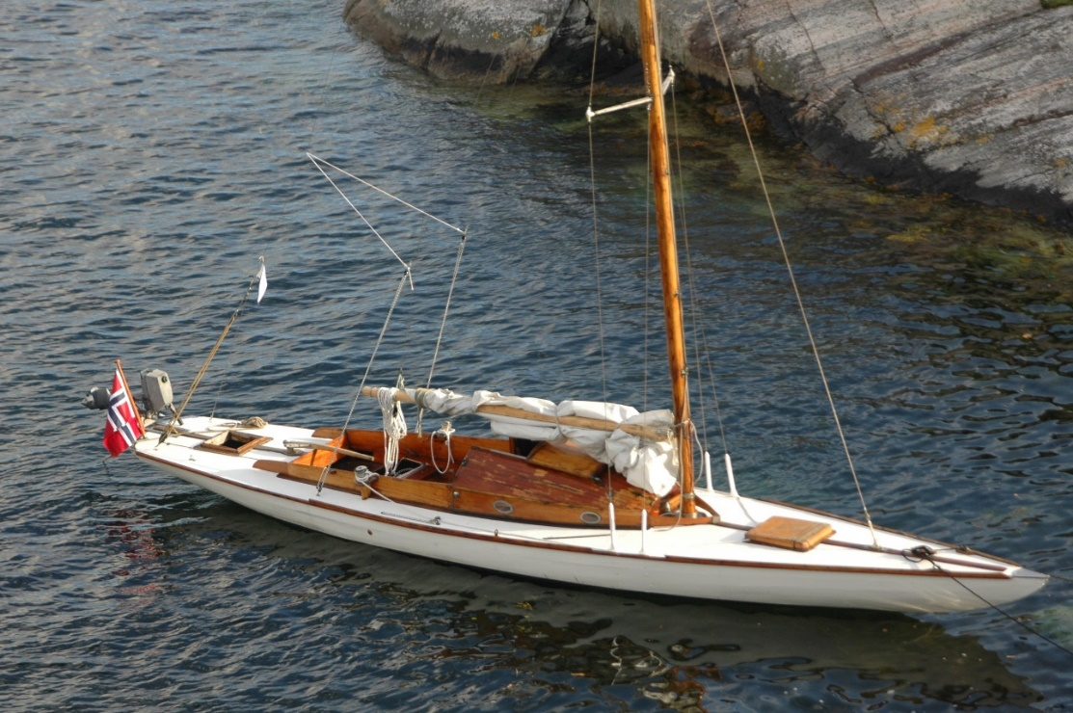
«COLIBRI II»
Skjærgårdskrysser
Fakta «Colibri II»
Verft: Holms Yachtvarv, Gamleby, Sverige
Bygget år: ca.1916
Lengde: 9,35 m
Bredde: 1.85
Maskin: Påhengsmotor, 4 hk
Eier: Lucas Bolz
Båten er i original stand og er under restaurering.Den er bygget i furu på eik/stålspant.Seilareal på 22 m2
Mye tyder på at det er en SK30 som ble senere nedrigget til SK22 og fikk da seilgarderobe fra 22-S39 COLIBRI / Scotty.
Båten er muligens SK30 - S132 STRIX, bygget i 1916. Båten har seilt fram til 1990-tallet i Sverige før den ble solgt til Oslo. Der har den seilt til 2008 og kom til Bergen etterpå. Nåværende eier har hatt båten siden 2010 og har seilt den siden 2012, etter den gjennomgikk omfattende restaurasjon (bytte av spant og bordganger mm.) Skärgårdskryssere er fremdeles en populær båtklasse i Sverige og det seiles Svensk Mesterskap og europeisk/verdensmesterskap. Mangen båter seiler i Tyskland/Østerrike/Sveits, men også andre steder i verden finnes SK22er.I 1930tallet har det seilt noen få på Vestlandet også (ifølge norsk klassisk treseiler klubb)., som "rikmannsbåt". De litt større 30 og 40 kvadratmeter klassene (SK30 og har vært OL-klasse i 1920 i Antwerp.

